

|  |
| --- |
| SREDBJA ŠOLA ČRNOMELJ |
| GIMNAZIJA |
| Kidričeva ulica 18.a Črnomelj |

**POROČILO VA JE**

DOTIK DNA – IZOLACIJA DNA IZ PARADIŽNIKA

1. UVOD:

DNK(deoksiribo-nukleinska kislina) ali DNA je najbolj pomembna sestavina živega organizma. Sestavljena je iz nukleotidov, te pa iz dušikove baze, sladkorja in fosfatne vezi. Natančneje sta ga proučila Watson in Crick. Izdelala sta tudi prvi model te spojine.

Pri tej vaji bomo poskušali izolirati delček DNA-ja iz paradižnika in si ga ogledali pod mikroskopom.

6. RAZULTAT:

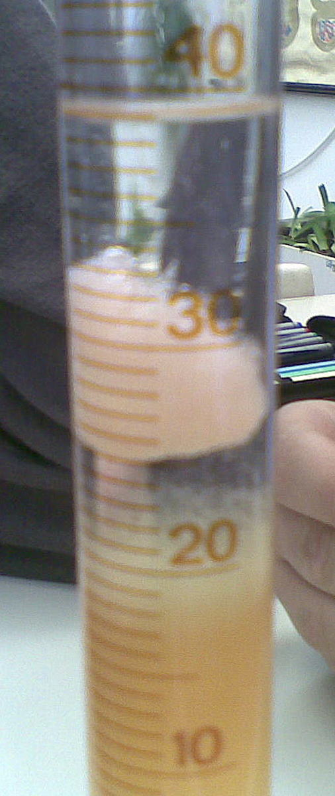

Etanol

DNA

Ekstrakt

7. ANALIZA RAZULTATA:

Dobili smo tri plasti iz etanola, DNA, ekstrakta. V srednji plasti se je iz ekstrakta izločala DAN, ki smo jo mikroskopirali. Vaja je uspela saj smo uspešno izločili DNA iz paradižnika in ga nato opazovali .